* **Название, год создания.**

Информационное агентство "Северная Звезда" 2021

Сетевое издание Информационное агентство «Северная Звезда» зарегистрировано в Федеральной службе по надзору в сфере связи, информационных технологий и массовых коммуникаций (Роскомнадзор) 22.09.2017

* **Скриншот сайта.**

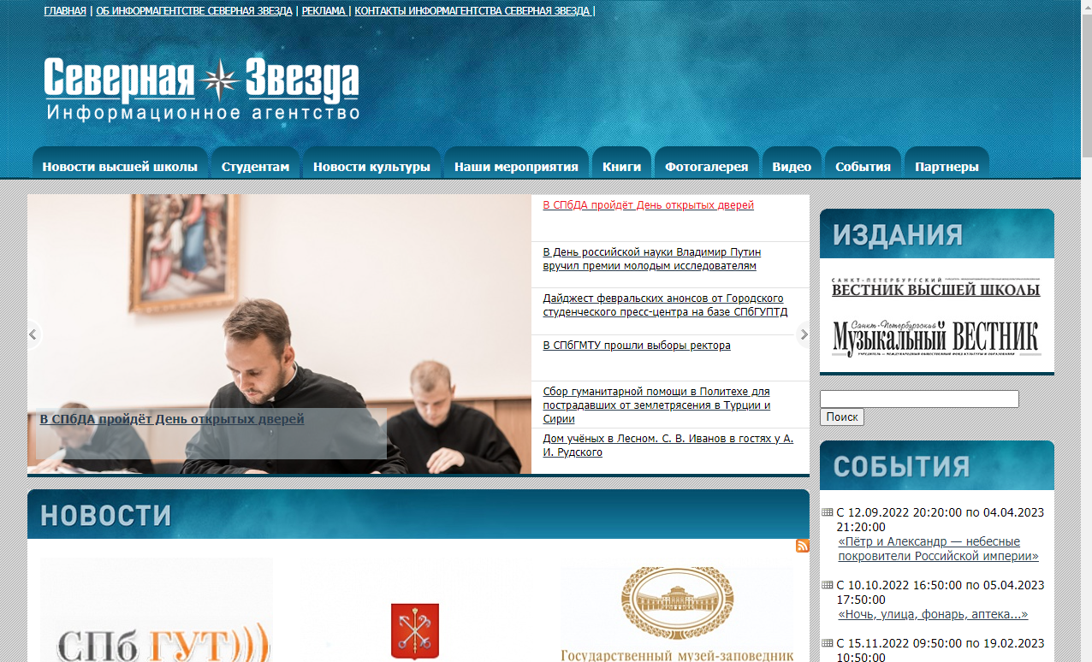

* **Цель и задачи агентства.**
* **Основные направления деятельности.**
* **Основные тематические направления (информационное, официальное, спортивное, и т.п.)**

Информационное агентство «СЕВЕРНАЯ ЗВЕЗДА» сформировано в 2011 году с целью качественного освещения актуальных событий, происходящих в сфере высшего образования, науки, культуры и искусства. Благодаря тесному сотрудничеству и налаженным партнерским связям с высшими учебными заведениями и музыкальными учреждениями агентство гарантирует оперативное предоставление объективной и полной информации своей аудитории.  
  
Информагентство «СЕВЕРНАЯ ЗВЕЗДА» создано на базе одноименного издательства, периодические издания которого «Санкт-Петербургский Вестник высшей школы» и «Санкт-Петербургский Музыкальный вестник» давно уже завоевали доверие и симпатию целевой аудитории.



издается с 2004 года по инициативе Международного общественного Фонда культуры и образования (г. Санкт-Петербург) при партнерской поддержке высших учебных заведений, объединившихся на основе общих интересов. Главная задача газеты – создание единой информационной платформы для обсуждения актуальных вопросов высшей школы в г. Санкт-Петербурге и за его пределами. На страницах издания выступают руководители и сотрудники вузов, ученые и общественные деятели. Они же — самые взыскательные его читатели.

«Санкт-Петербургский вестник высшей школы» неоднократный финалист Всероссийского конкурса СМИ «PRO Образование» и обладатель знака отличия «Золотой фонд прессы».  
Оцифрованный архив газеты «Санкт-Петербургский Вестник высшей школы» с 2013 г. размещается в электронном фонде Президентской библиотеки имени Б. Н. Ельцина для всеобщего доступа.

С  февраля  2021 года газета является официальным изданием [Совета](http://sovetrectorov.ru/)[ректоров  вузов Санкт-Петербурга и Ленинградской области](https://nstar-spb.ru/about/#08334389664703).

издается с 2003 года по инициативе Международного общественного Фонда культуры и образования (г. Санкт-Петербург). В газете публикуются рецензии, обзоры музыкальных событий, спектаклей, юбилейные материалы, программа музыкальных концертов. На страницах газеты выступают представители мира музыки: дирижеры, композиторы, балетмейстеры, певцы, инструменталисты, профессиональные музыковеды.  
«Санкт-Петербургский Музыкальный вестник» неоднократный финалист Всероссийского конкурса СМИ «PRO Образование» и обладатель знака отличия «Золотой фонд прессы».

Деятельность информагентства «СЕВЕРНАЯ ЗВЕЗДА» направлена на создание единого культурного и образовательного пространства Северо-Запада, а также упрочение статуса Санкт-Петербурга как общероссийского центра науки, культуры и образования.  
  
В планах информационного агентства — организация общегородских мероприятий: круглых столов и конференций, — с привлечением профессорско-преподавательского состава вузов, ссузов, научно-исследовательских институтов, музыкальных учреждений, представителей министерств и комитетов для обсуждения наиболее актуальных вопросов высшего образования и культурных событий города.

Учредитель сайта NSTAR-SPB.RU

(Информационное агентство "СЕВЕРНАЯ ЗВЕЗДА") - ООО "Информационное агентство "Северная Звезда"

Директор-главный редактор  
Татьяна Валерьевна Попова  
  
Помощник директора по вопросам культурно-образовательной деятельности  
Мария Александровна Чурсинова  
  
Руководитель проектов  
Марина Леонидовна Цеханович

**Газета «Санкт-Петербургский Вестник высшей школы»**  
Главный редактор   
Геннадий Николаевич Попов

Заместитель главного редактора  
Дарья Владимировна Осинская

Литературный редактор  
Ксения Павловна Худик     
  
Корректор  
Татьяна Анатольевна Розанова  
  
Журналисты:  
Мария Лихинина  
Олег Нефёдов   
Ксения Худик    
Илья Телегин  
Олег Майоров  
Ксения Токмакова  
Наталья Ртищева  
Елена Серебрякова

Дизайн, вёрстка  
Александр Валерьевич Черноскулов

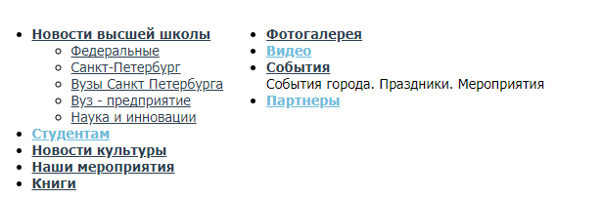  
  
<https://ofko.spb.ru/partnyory/informatsionnoe-agentstvo-severnaya-zvezda/>

<https://vk.com/north_star_info>

<https://sbis.ru/contragents/7813428780/781301001>

<https://nstar-spb.ru/>